### 

Revista Tecnológica ESPOL, Vol. xx, N. xx, pp-pp, (Mayo, 2009)

### Sistema de control de ingreso de vehículos

Foulton Tomás Quimí Lino

Eduardo Emanuel Blacio Díaz

Dr. Ing. Carlos Valdivieso.

Facultad de Ingeniería Eléctrica y Computación

Escuela Superior Politécnica del Litoral

Campus Gustavo Galindo Km 30.5, vía Perimetral, Apartado 09-01-5863, Guayaquil, Ecuador

fquimi@fiec.espol.edu.ec,eblacio@fiec.espol.edu.ec

**Resumen**

Considerando el problema de la inseguridad en el país, este proyecto está orientado a dar una solución para poder controlar el acceso de vehículos a propiedades privadas; conocemos que los usuarios de recintos privados son los residentes y visitantes. Para la identificación de los residentes se ha considerado el uso de la tecnología RFID (identificación por radiofrecuencia); el sistema será capaz de identificar a los usuarios y guardar la fotografía, registrar en una base de datos información de ingresos y salidas de vehículos, además controlar el paso de vehículos manejando los tiempos que debe emplear el brazo mecánico mediante el uso de sensores infrarrojos. El uso de tecnología Ethernet empleada en el proyecto facilita el acceso remoto a la base de datos, se podrá ver reportes de ingresos y salidas utilizando LabView como herramienta de interfaz con los usuarios administradores. Las tecnologías empleadas en el proyecto facilitaron el desarrollo de un sistema eficiente que en las pruebas nos dio excelentes resultados; la comunicación vía Ethernet entre la computadora y el hardware de nuestro equipo resultó muy provechosa, que gracias a los microcontroladores nos abrió posibilidades para el buen manejo de la comunicación. El poder colaborar con un problema en nuestra comunidad nos deja gran satisfacción y nos hace pensar que con las herramientas y el conocimiento adquiridos en la universidad somos capaces de generar aplicaciones.

**Palabras Claves:** “*Seguridad”, “Control de acceso”*

**Abstract**

*Considering the problem of insecurity in the country, this project is aimed to provide a solution to control the access of vehicles in private property; we know that users in private locations are residents and visitors. To identify the residents we have considered the use of RFID (radio frequency identification); the system will be able to identify users and it will save pictures and information of the vehicles that may enter or exit the location in a database; the system also controls the passage of vehicles managing the time in which the mechanical arm moves, using infrared sensors. The use of Ethernet technology used in the project enables remote access to the database; LabView is used to view reports of incoming vehicles or those that exit the location. The technologies used in the project facilitated the development of an efficient system that gave us excellent test results; the communication via Ethernet between the computer and the hardware of our system was established, thanks to microcontrollers opening a variety of possibilities in management.* *The chance to work solving a problem in our community gives us great satisfaction and encourages us to work on new applications.*

**1. Introducción**

La inseguridad en lugares privados ha sido siempre un problema soportado por la gente, los controles llevados en ciertos casos son poco eficientes. Esto nos lleva a reflexionar acerca de este problema, como alternativa, en el mercado existen varias que los fabricantes de productos de seguridad han desarrollado. La gama de posibilidades van desde simples brazos mecánicos hasta sofisticados sistemas de control con cámaras de circuitos cerrados, cuyo costo varía según la sofisticación de cada sistema.

El no poseer registros detallados de los ingresos y salidas de vehículos, es un riesgo a lo que los residentes están expuestos por no tener información en caso de haber problemas con la seguridad. Las personas encargadas de registrar llevan en algunos casos registros manuales que a veces se pierden y están sujetos a errores humanos. Todo lo descrito anteriormente es preocupante debido a que ocurren delitos en los cuales no se conoce quienes los perpetraron, guardar la información de ingreso o salida es una buena alternativa, es decir que si a todo vehículo que ingresa a un recinto privado se lo registra con la fecha y hora exactos y además con una fotografía, ayudaría bastante en casos como identificación de actores de delitos, facilitaría las pruebas.

Antes de proponer la solución identificaremos los actores del modelo, los residentes, quienes residen en el recinto privado, los visitantes son las personas que no residen pero que desean obtener el ingreso por algún motivo en particular. Otro actor es el personal que monitoreará la aplicación y revisará el funcionamiento del sistema, la parte gerencial del recinto son usuarios que necesitaran realizar consultas a los registros del sistema, esta consulta puede ser remota.

La solución planteada al problema tiene como características controlar el acceso de los residentes o visitantes, utilizando tecnología RFID se validará el ingreso de los residentes, los mismos que poseerán una tarjeta que acercarán a un lector, de este modo se procederá a levantar un brazo mecánico automáticamente sin necesidad de que un guardia active el sistema mecánico. La información que se registrará será el tiempo de ingreso, además de grabar las fotos en un directorio de las imágenes capturadas por cámaras en el momento de ingreso. La foto que se toma es almacenada en un repositorio de fotos, la información será almacenada en una base de datos y las fotos en un directorio, para de esta forma poder acceder remotamente a la información ingresada. Para la entrada de visitantes, se maneja en un esquema similar al de residentes, la variante es la autorización manual por parte del personal de seguridad, el sistema toma una foto mediante cámaras y la envía al repositorio de archivos. Para la salida del recinto, de forma automática se activa el brazo mecánico y toma una fotografía.

La utilización de tecnología Ethernet facilita la comunicación remota de la aplicación, además cómo medio para enviar las ordenes hacia el computador.

Los sensores nos ayudaron a ver el paso de vehículos, para evitar que el brazo mecánico no baje cuando el vehículo está pasando.

LabView es una herramienta muy útil para presentar reportes, en el proyecto utilizamos la conexión a una base de datos remota para poder acceder a los datos en la base, cada vez que la administración desee ver en algún punto en el tiempo que vehículos ingresaron, ejecuta la aplicación y podrá ver la información de los vehículos que ingresaron o salieron con la hora y fecha de ingreso, además podrá visualizar la foto tomada por las cámaras

**2. Materiales y Funcionamiento**

**2.1. Materiales.**

A continuación se listarán los componentes principales usados en este proyecto:

Hardware:

* Cámaras Web.
* Microcontrolador PIC 18F4520.
* Módulo Ethernet ET-MINI-ENC28J60.
* Etiquetas y lector RFID.
* Motores de paso unipolares
* Componentes electrónicos para circuitería

Software:

* LABVIEW version 8.5 o superior.
* Motor de base de datos MYSQL 5.0
* Connector ODBC - MYSQL.
* Paquete de NI VISION instalado.
* Funciones LABSQL agregadas en LABVIEW.
* Funciones del Database Toolkit agregadas en LABVIEW
* Administrador de MySql - SQLyog.
* ni_imaq_usb_installer_86 instalado.

Componentes adicionales:

* Maqueta a escala de una garita con tres columnas, adecuada para este proyecto.
* Carro de juguete para el modelo a escala.
* Cable UTP.
* Fuente de voltaje de 5 VDC.

**2.2. Funcionamiento**

Primero fue necesario programar el PIC por medio de la herramienta MIKROBASIC; El procedimiento que realiza el PIC es:

* Si existen datos seriales, leer los 12 bytes del TAG RFID y validarlos; si son los correctos, enviar “1” vía UDP.
* Si se presiona el botón de Visitantes, enviar “0” vía UDP.
* Si se presiona el botón de Salida enviar “4” vía UDP.
* Si se presiona el botón de Apagar enviar “3” vía UDP.
* Escuchar constantemente si hay información UDP proveniente de LABVIEW.
* Si se recibe un “1”, abrir la plumilla de residentes, y mantenerla abierta hasta que el sensor de residentes registre un voltaje alto (5V) seguido por un voltaje bajo (0V).
* Si se recibe un “0”, abrir la plumilla de salida, y mantenerla abierta hasta que el sensor de salida registre un voltaje alto (5V) seguido por un voltaje bajo (0V).
* Si se recibe un “3”, abrir la plumilla de visitantes, y mantenerla abierta hasta que el sensor de visitantes registre un voltaje alto (5V) seguido por un voltaje bajo (0V).

En cuanto a los sensores infrarrojos, construimos 3 sensores con su respectivo emisor y receptor infrarrojo. El emisor constará de un Diodo infrarrojo que estará constantemente emitiendo energía infrarroja. El receptor constará de un fototransistor que, cuando recibe energía infrarroja directamente, mantiene un voltaje bajo en la salida del transistor 2N2222. Cuando la energía infrarroja es interrumpida, el transistor se satura enviando un voltaje alto por el colector.

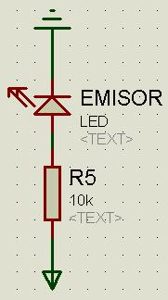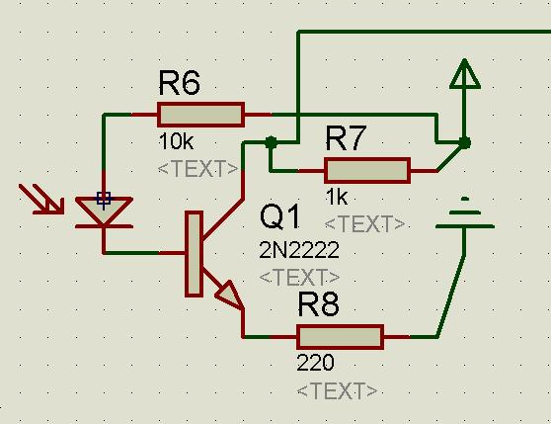

**Figura 1.** Emisor y receptor infrarrojo

Los motores de paso están conectados a los CI ULN2003 que a su vez están conectados directamente al PIC. La secuencia correcta de energizar las bobinas del motor, lograrán que éste se mueva en la dirección deseada.

En cuanto a LABVIEW, el programa tendrá el siguiente funcionamiento:

* Primero, valida la clave de ingreso del programa, sin la cual el programa no funcionará y mostrará un mensaje de error.
* Es necesario inicializar a comunicación UDP, la comunicación entre LABVIEW y la base de datos, y los contadores del programa.
* Se escuchará constantemente el puerto UDP, y si llega un caracter, será convertido a número para ser luego procesado.
* Si el número es “1”, se toma la foto en la cámara de residentes, se envía un “1” vía UDP al PIC, y se guarda en la base de datos (tabla residentes) el id (contador incremental) y la fecha y la hora actual.
* Si el número es “4”, se toma la foto en la cámara de salida, se envía un “0” vía UDP al PIC si el switch de bloquear puerta está apagado, y se guarda en la base de datos (tabla salida) el id (contador incremental) y la fecha y la hora actual.
* Si el número es “0”, se toma la foto del conductor, luego la foto de la placa; después, se procede a guardar en la base de datos, el id y la cédula del visitante, y la fecha y hora actual. Por último, se prende el led de “visitante en espera”, y se espera a que se presione el botón de “abrir puerta” o de “no abrir”, y según eso, se envía o no el caracter “2” vía UDP.
* Si el número es “3”, no se realiza ninguna acción y se termina el programa.

En el panel frontal se configuran aspectos importantes para el control del programa:

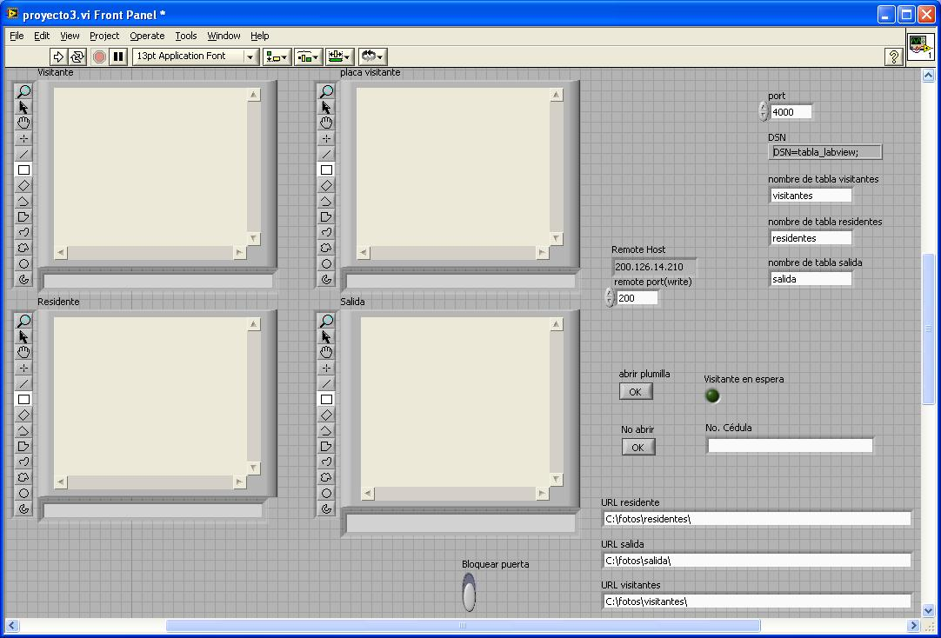

**Figura 2.** Panel frontal en LABVIEW

En este panel, se muestran las fotos tomadas en ese momento. Tenemos la configuración UDP como son los puertos de escritura y lectura de LABVIEW y la dirección IP del PIC hacia donde la información será escrita. Tenemos también configuración de la base de datos, como es el nombre del DSN de la conexión, y los nombres de las tablas de los visitantes, residentes y salida. En este panel se específica también el directorio donde serán guardadas las fotos tanto de residentes, de visitantes como de salida. Por último, tenemos los controles que nos permitirán ingresar el número de cédula de los visitantes, abrir o no abrir la plumilla de los visitantes y por último, bloquear la puerta de salida si es conveniente.

Para el reporte de los vehículos que ingresan y salen se tiene una aplicación en LabView, ésta permitirá realizar una conexión remota con el motor de base de datos, se podrá visualizar la fotografía, fecha y hora de ingreso. Para poder ver la información se configura poniendo el origen de datos. Para poder ver según el día, hay un control que permitirá poner la fecha deseada, adicionalmente se debe seleccionar el tipo de consulta, esta es para residentes, visitantes y salidas.

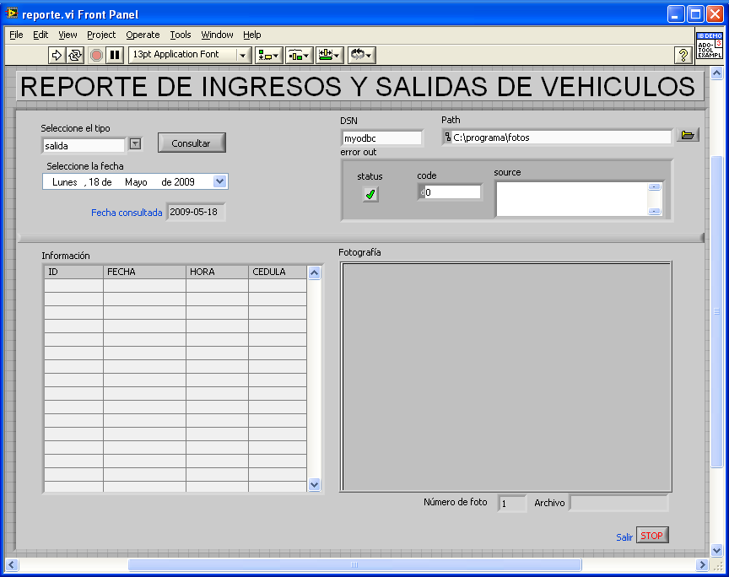

**Figura 3.** Panel frontal del reporte en LABVIEW

**3. Resultados**

En nuestro sistema, pudimos implementar la tecnología RFID para la validación del ingreso de los residentes, que nos permitió un acceso sencillo pero efectivo.

Como medida de seguridad, logramos tomarles una foto a los conductores que acceden al sistema en cualquiera de las columnas, y logramos guardarla en un directorio específico del computador donde está el programa de control.

Para los visitantes, tomamos una foto extra a la placa como un registro adicional de seguridad para los visitantes que han llegado.

Implementamos con éxito una plumilla de acceso por medio de motores de paso.

Pudimos guardar en la base de datos de MYSQL, datos importantes de los usuarios del sistema como son el id, la fecha y la hora; y en el caso de los visitantes, también el número de cédula del mismo.

Logramos que la información enviada y recibida entre el PIC y LABVIEW sea enteramente vía Ethernet, específicamente, por comunicación UDP.

Para optimizar la salida de los vehículos, usamos sensores infrarrojos, que permitieron la correcta validación de la salida de los vehículos para el posterior cierre de la plumilla de acceso.

Incluimos en el programa de control, un acceso al mismo mediante una clave de seguridad que asegurará que la persona que manejará el programa es de confianza.

Creamos también un programa generador de reportes, donde es posible visualizar reportes diarios de visitantes, residentes y salida con sus respectivas fotos desde cualquier ordenador.

Hemos logrado crear un modelo a escala de un sistema de control de ingreso de vehículos, de fácil manejo, pero gran eficiencia.

**4. Conclusiones**

La comunicación Ethernet entre el PIC y el programa de control de LABVIEW nos brindó escalabilidad en el proyecto en general, y permitió eliminar limitaciones de distancias, ya que el computador donde se controla la garita puede estar muy lejos o muy cerca del sistema electrónico. [3]

La programación en Basic para el PIC fue para nosotros una herramienta muy poderosa, en especial por la facilidad que tiene para realizar la comunicación Ethernet por medio de la librería SPI_Ethernet, donde las funciones de manejo de datos vía Ethernet ya están todas implementadas, y su uso es relativamente sencillo. [2]

LABVIEW nos brindó grandes facilidades en el manejo de imágenes por cámaras web. Las funciones del NI VISION y el NI IMAQ se derivan en múltiples aplicaciones, de fácil entendimiento. Los ejemplos proporcionados en el paquete de NI VISION nos permitieron entender ampliamente el manejo de imágenes y de cámaras web en LABVIEW [1]. Así igual, los paquetes de manejo de base de datos y las funciones de comunicación Ethernet, nos brindaron grandes facilidades en el diseño de este proyecto.

El manejo de motores de paso simplificó el control de las plumillas de acceso, brindándonos la facilidad de levantar o bajar la plumilla la cantidad de grados que deseamos, sin mayores problemas de control. [4]

El PIC18F4520 fue una perfecta elección para este proyecto, porque soporta perfectamente la comunicación SPI y por la cantidad de memoria ROM que supera los 4KB. [5]

Las herramientas usadas en este proyecto, fueron una buena elección para la construcción de nuestro modelo a escala. Los motores y sensores nos brindaron simplicidad en el diseño, y el PIC junto con LABVIEW nos dio escalabilidad en el proyecto. [6]

El sistema en general es de gran eficiencia, ya que por medio de las fotos tomadas, y la información en la base de datos, podemos hacerle un correcto seguimiento a cada usuario que ha ingresado en el sistema en caso de un siniestro. [8]

La seguridad también se ve reflejada en el control de acceso de los visitantes y en el control de acceso de la salida por medio de los botones para abrir la plumilla de los visitantes, y del switch para bloquear la plumilla de salida. En el caso de los residentes, la tecnología RFID nos brindó la seguridad necesaria para validar su ingreso [7]. Un último factor de seguridad es la clave de seguridad del programa de control, que nos asegura que la persona que controla el sistema, sea una persona autorizada.

La interfaz de LABVIEW permitió que el control del programa sea de fácil manejo para cualquier persona que esté monitoreando el sistema. [9]

El programa desarrollado para la generación de reportes diarios, nos brinda una opción sencilla para monitorear la actividad en el sistema en cualquiera de sus columnas.

**5. Referencias**

1. National Instruments, Noviembre 2005, Título: NI Vision for LabVIEWTM User Manual, disponible en <http://www.ni.com/pdf/manuals/371007b.pdf>.
2. MikroElektronika, Título: MikroBASIC User’s Manual, disponible en <http://www.mikroe.com> /pdf/mikrobasic/mikrobasic_manual.pdf
3. Navaismo, 15 de septiembre de 2008, Título: M2Eth-Board: conecta tu PIC a Ethernet, disponible en [http://www.micropic.es/index.php? option=com_content&task=view&id=79&Itemid=1](http://www.micropic.es/index.php?%20option=com_content&task=view&id=79&Itemid=1)
4. Escuela Politécnica Superior de Alcoy, proyecto LSED, Año: 2002 – 2003, Título: SECUENCIAS PARA MANEJAR MOTORES PASO A PASO (UNIPOLAR), disponible en <http://server-die.alc.upv.es/asignaturas/LSED/2002-03/MotoresPasoaPaso/ftomotpap.htm>
5. Universidad Antonio Nariño, 21 de Junio del 2008, Título: Comunicación Serial, disponible en <http://www.geocities.com/micros_uan/cap47.html>
6. Wikipedia, 22 de mayo 2009, Titulo: Sensores Infrarrojos, disponible en [http://es.wikipedia.org/ wiki/Sensores_infrarrojos](http://es.wikipedia.org/%20wiki/Sensores_infrarrojos)
7. Juan Carlos Llamazares, Título: ¿Cómo funciona?: Tarjetas identificadoras sin contacto o sistemas RFID, disponible en http://www.ecojoven.com /dos/03/RFID.html
8. United States, Michael Widenius, David Axmark, and MySQL AB, *MySQL Reference Manual,* O’ Reilly community press, 2002, pp 173-204.
9. Mexico, José Rafael Lajara Vizcaíno, José Pelegrí Sebastiá, LabVIEW, *entorno gráfico de* *programación*, Alfaomega - Marcombo S.A., 2007, pp 3-63, 187-205.